Dans l’esprit d’une Vichyssoise, cabillaud et huile verte
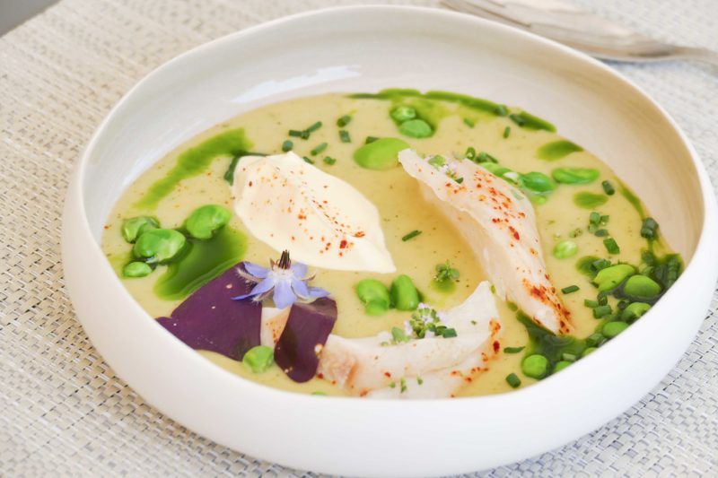

Ingrédients (pour 4 personnes):
1 morceau de cabillaud
Huile verte: 65 g de vert de poireau, 50 g feuilles de basilic, 200 g huile de pépins de raisin
Vichyssoise: 200 g de blanc de poireaux, 250 g de pommes de terre, 1 courgette, 1/4 d’oignon, 30 cl de bouillon, 30 cl de lait, 20 g de beurre
Quelques fèves et petits pois
Crème fraîche épaisse (Issigny)
Piment d’Espelette, sel, poivre, huile d’olive, tiges de ciboulette
Préparation:
Préparer le velouté:
Peler les pommes de terre, nettoyer les poireaux et retirer les extrémités de la courgette. Prélever les blancs de poireaux (réserver le vert pour l’huile), tailler en petits morceaux ainsi que les pommes de terre et la courgette.
Faire fondre le beurre dans une poêle. Ajouter les blancs de poireaux ; faire suer sans coloration puis ajouter les pommes de terre, l’oignon émincé et la courgette. Mouiller avec le bouillon et le lait, assaisonner. Laisser cuire 20/30 minutes. Mixer finement, faire refroidir puis mettre au frigo.
Huile verte:
Mixer finement le vert de poireau séché, le basilic et l’huile. Filtrer et réserver.
Ecosser petits pois et fèves. Retirer la fine peau des fèves en les ébouillantant quelques secondes. Plonger les petits pois dans une casserole d’eau salée pendant 1 minute. Egoutter.
Mélanger la crème épaisse avec une grosse pincée de piment d’Espelette. Remettre au frais.
Cuire le poisson:
Recouvrir le cabillaud de gros sel et remettre au frigo une vingtaine de minutes. Rincer ensuite sous un filet d’eau froide, sécher et cuire à 100 °C avec un filet d’huile d’olive et une pincée de piment d’Espelette. La cuisson est d’environ 15 minutes mais tout dépend de la grosseur du morceau de poisson.
Dressage:
Verser le velouté bien froid dans les assiettes. Effeuiller et ajouter quelques morceaux de poisson.
Ajouter une quenelle de crème au piment d’Espelette, ciboulette hachée, petits pois et fèves, et une cuillerée d’huile verte.
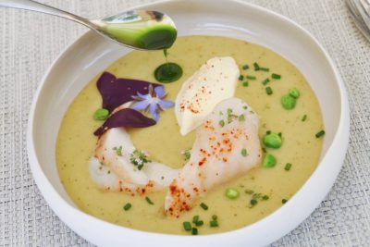
Régalez-vous!
www.assiettesgourmandes.fr

